怀柔区2015-2016学年度第一学期高一理必修1结业考试
试 题
本试卷分第Ⅰ卷（选择题）和第Ⅱ卷（非选择题）两部分，第Ⅰ卷1至4页，第Ⅱ卷4至6页，共100分。考试时间100分钟。
第Ⅰ卷（选择题部分）
注意事项：
1．答卷前将学校、姓名、准考号填写清楚。
2．选择题的每小题选出答案后，用铅笔把机读卡上对应题目的答案标号涂黑。其它小题用钢笔或圆珠笔将答案写在答题卡上。
一、单项选择题（本题共16小题，每小题3分，共48分，在每小题给出的四个选项中，只有一个选项正确。）

1.在国际单位制中，力学的三个基本单位是
A．N、m、s B．kg、m、s
C．N、kg、s D．N、kg、m

2. 下列各组物理量中，都是矢量的是
A． 位移、时间、加速度 B． 速度、速率、加速度
C． 加速度、速度的变化、速度 D． 路程、时间、位移
3．如图1所示是体育摄影中“追拍法”的成功之作，摄影师眼中清晰的运动员是静止的，而模糊的背景是运动的，摄影师用自己的方式表达了运动的美．请问摄影师选择的参考系
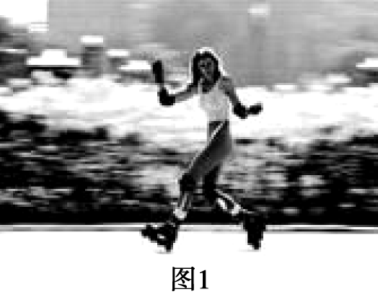

A．大地 B．太阳
C．运动员 D．步行的人
4．质点是理想化的物理模型，下列有关质点的说法中正确的是
A．研究车轮的转动时，车轮可当作质点
B．研究月球绕地球运动时，月球可当作质点
C．研究跳水运动员在空中的翻滚动作，跳水运动员可当作质点
D．乒乓球很小，所以在任何情况下都可当作质点
5．小球从5m高处落下，被地板弹回在2m高处被接住．则小球通过的路程和位移的大小分别
A．7m，5m B． 5m，2m
C． 3m，2m D．7m，3m
6. 在下面四个运动图象中，描述物体做匀加速直线运动的是
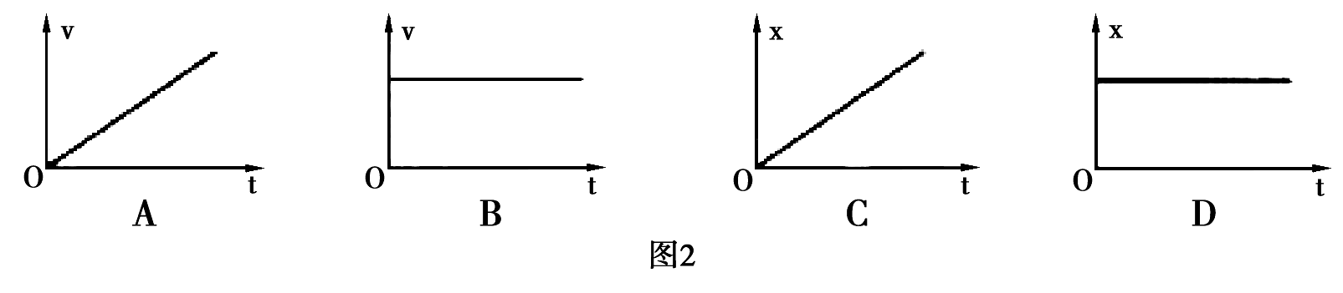
7．如图3所示为高速摄影机拍摄到的子弹穿过苹果瞬间的照片．该照片经过放大后分析出，在曝光时间Δt内，子弹前进的距离约为苹果线度（约10 厘米）的1～2%.已知子弹飞行速度约为500m/s，因此可估算出这幅照片的曝光时间Δt最接近
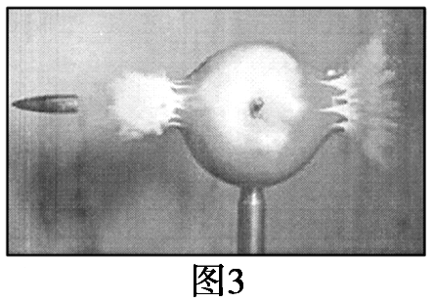

A．10^{－5}s B．10^{－10}s
C．10^{－12}s D．10^{－15}s
8．如图4所示，由于风的缘故，河岸上的旗帜向右飘，在河面上的两条船上的旗帜分别向右和向左飘，两条船运动状态是
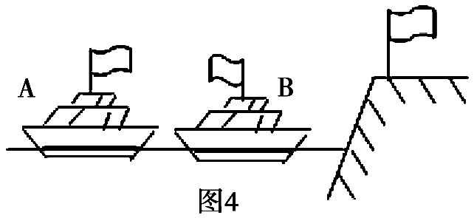

A．A船肯定是向左运动的
B．A船肯定是静止的
C．B船肯定是向右运动的
D．B船可能是静止的

9．伽利略为了研究自由落体的规律，将落体实验转化为著名的“斜面实验”，对于这个研究过程，下列说法正确的是
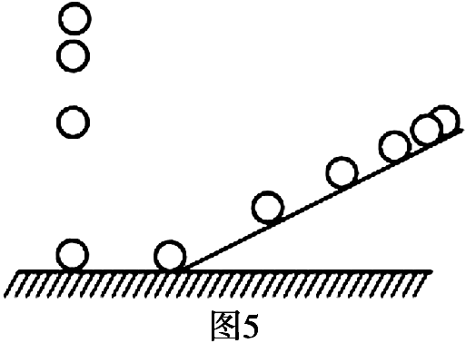
A．斜面实验放大了重力的作用，便于测量小球运动的路程
B．伽利略通过斜面实验验证了力不是维持物体运动的原因
C．通过对斜面实验的观察与计算，直接得到自由落体的运动规律
D．根据斜面实验结论进行合理的外推，得到自由落体的运动规律
10．关于速度和加速度，下列说法正确的是
A．物体的速度改变量大，其加速度一定大
B．物体的加速度为零时，速度也一定为零
C．物体的加速度大，速度一定大
D．物体的速度变化快，加速度一定大

11.如图6甲所示，小孩用80 N的水平力推木箱不动，木箱此时受到水平地面的摩擦力大小为F₁；如图乙所示，小孩把木箱推动了，此时木箱与水平地面间摩擦力大小为F₂.若木箱对水平地面的压力大小为200 N，木箱与水平地面间的动摩擦因数为0.45，则F₁、F₂的大小分别为
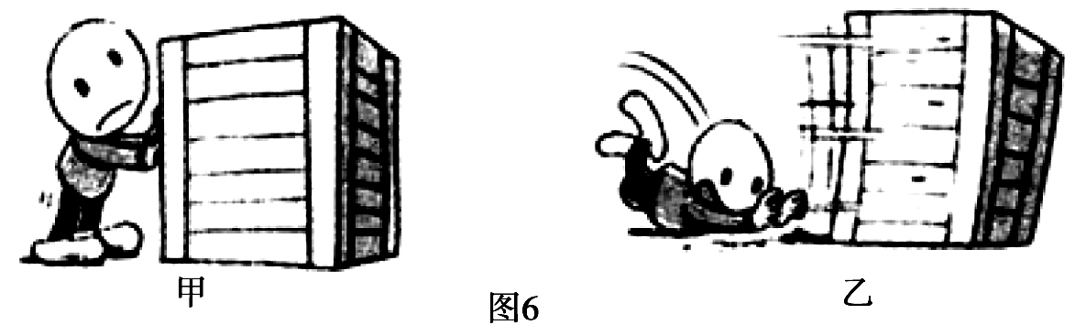
A．90 N、80 N B．80 N、45 N
C．80 N、90 N D．90 N、90 N
12．如图7所示，一轻弹簧上端固定在天花板上，下端悬挂一个质量为m的木块，木块处于静止状态．测得此时弹簧的伸长量为(弹簧的形变在弹性限度内)．重力加速度为g．此弹簧的劲度系数为
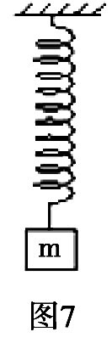

A． B． C． D．
13.如图8所示，在一张大桌子上放两个平面镜M和N，让一束光依次被两面镜子反射，最后射到墙上，形成一个光点P。用力压桌面时，观察墙上光点位置的变化．
下列说法中正确的是 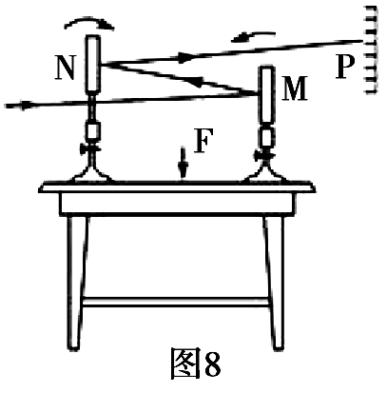
A．光斑上移 B．光斑下移
C．光斑左移 D．光斑右移

14. 如图9所示，甲、乙两人在冰面上“拔河”。两人中间位置处有一分界线，约定先使对方过分界线者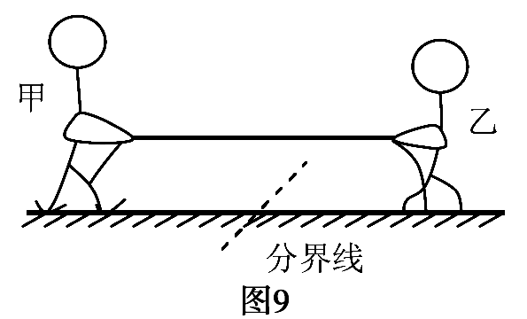

赢。若绳子质量不计，冰面可看成光滑，则下列说法正确的是
A．甲对绳子的拉力与绳对甲的拉力是一对平衡力
B．甲对绳的拉力与乙对绳的拉力是作用力与反作用力
C．若甲的质量比乙大，则甲能赢得“拔河”比赛的胜利
D．若乙收绳的速度比甲快，则乙能赢得“拔河”比赛的胜利

15．人站在自动扶梯的水平踏板上，随扶梯斜向上匀速运动，如右图10所示．以下说法正 确的是
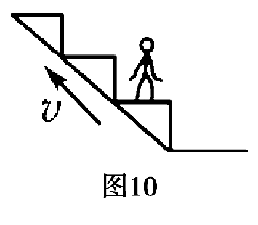
A．人受到重力、支持力和摩擦力的作用
B．人受到重力和支持力的作用且合力为零
C．人受到的合力不为零
D．人受到的合力方向与速度方向相同

16. 如图11所示是我国长征火箭把载人神舟飞船送上太空的情景．宇航员在火箭发射与飞船回收的过程中均要经受超重与失重的考验，下列说法正确的是
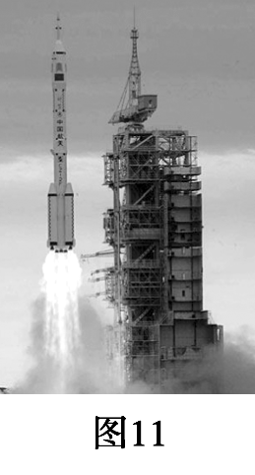
A．火箭加速上升时，宇航员处于失重状态
B．火箭加速上升时的加速度逐渐减小时，宇航员失重状态
C．飞船加速下落时，宇航员处于超重状态
D．飞船落地前减速下落时，宇航员超重状态

第II卷（非选择题 共8题 共52分）
二、填空题（本题共3小题，每空2分，共14分）
17．14．在《探究加速度与力、质量的关系》实验中采用如图12所示的装置。
（1）本实验应用的实验方法是______

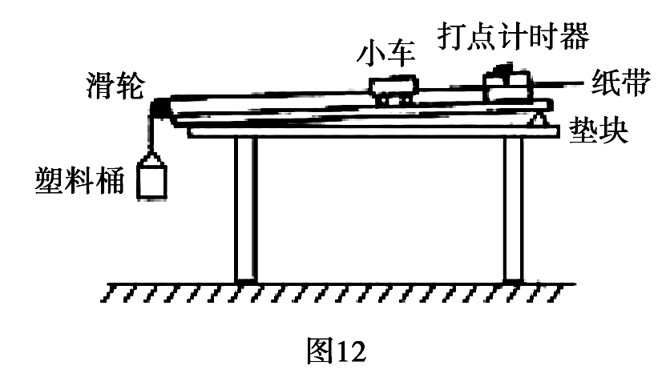

A．假设法 B．理想实验法
C．控制变量法 D．等效替代法
（2）下列说法中正确的是______
A．平衡摩擦力时，应将盘及盘中的砝码用细绳通过定滑轮系在小车上
B．每次改变小车的质量时，不需要重新平衡摩擦力
C．实验时，先放开小车，再接通打点计时器电源
D．在每次实验中，应使小车和砝码的质量远大于砂和小桶的总质量
（3）如图13所示是某一次打点计时器打出的一条记录小车运动的纸带，取计数点A、B、C、D、E、F、G。纸带上两相邻计数点的时间间隔为T = 0.10s，用刻度尺测量出各相邻计数点间的距离分别为AB=1.50cm，BC=3.88 cm，CD=6.26 cm，DE=8.67 cm，EF=11.08 cm，FG=13.49cm，则小车运动的加速度大小a= m/s²，打纸带上E点时小车的瞬时速度大小
v_{E} = m/s。(结果均保留两位小数)

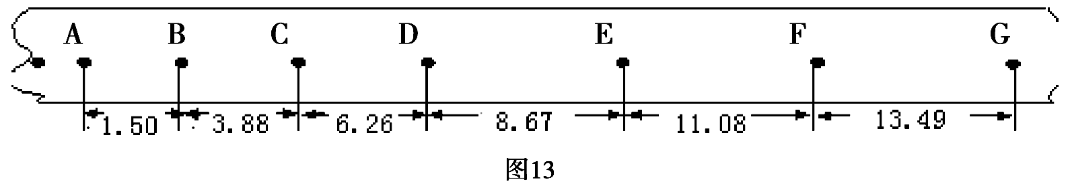

（4）某同学测得小车的加速度a和拉力F的数据如下表所示：（小车质量保持不变）请根据表中的数据在坐标图上作出a-F图象；图象不过坐标原点的原因可能是 。

F/N | 0.1 | 0.2 | 0.3 | 0.4 | 0.5 | 0.6
a/mError: Reference source not found | 0.21 | 0.30 | 0.40 | 0.49 | 0.60 | 0.71

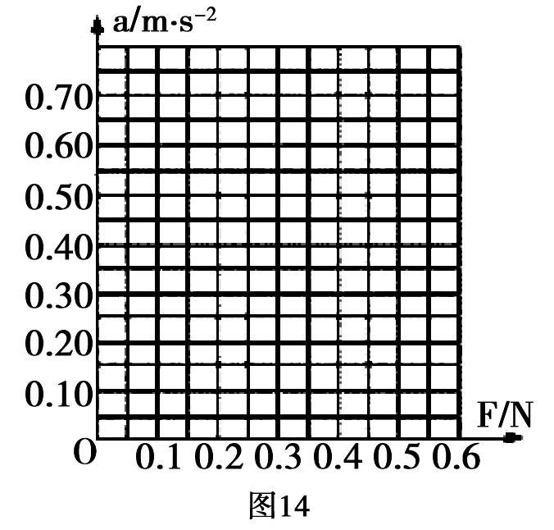

18.力的合成是根据 思想 ，在“验证力的平行四边形定则”的实验中，用一把弹簧秤拉橡皮条和用两把弹簧秤拉橡皮条时，通过以下哪一个选项判定两次实验达到了相同的效果：

A．弹簧秤的弹簧均被拉长 B.固定橡皮条的图钉受力产生相同形变
C.橡皮条在同一方向上伸长同一长度 D．细绳套受拉力产生相同形变

三、 计算题（本题共4小题，共38分，解答应写出必要的文字说明、方程式和重要演算步骤。只写出最后答案的不能得分。有数值计算的题，答案中必须明确写出数值和单位。）
19．（8分）汽车由静止开始做匀加速直线运动，经1s速度达到3m/s，(1)汽车的加速度是多大？ (2) 汽车通过的位移是多少？
20．（10分）如图所示，在倾角a=37°的斜面上有一块竖直放置的挡板，有一个m=2kg的光滑球体静止在挡板和斜面之间。 （1）试画出球体的受力示意图；
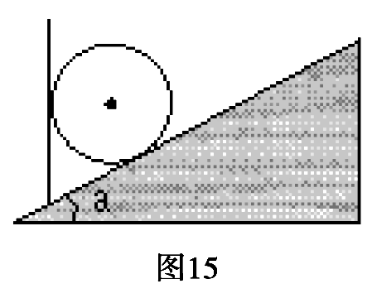
（2）分别求出球体对档板和斜面的压力的大小，并指出它们的方向。（sin37°=0.6，cos37°=0.8，重力加速度g取 10m/s²）
21．（10分）一重物从80米高处落下来，如果把整个过程中看做是自由落体运动。（g=10m/s²）求：
（1）整个下落过程中所用的时间是多少？
（2）此重物落在地面上时的瞬时速度为多大？
(3) 此重物落在下落过程中的第3秒内的平均速度为多大？
22.（10分）质量m=20kg的物体，在大小恒定的水平外力F的作用下，在水平面上做直线运动。0—2s内F与运动方向相反，2—4s内F与运动方向相同，物体的速度—时间图象如图所示。
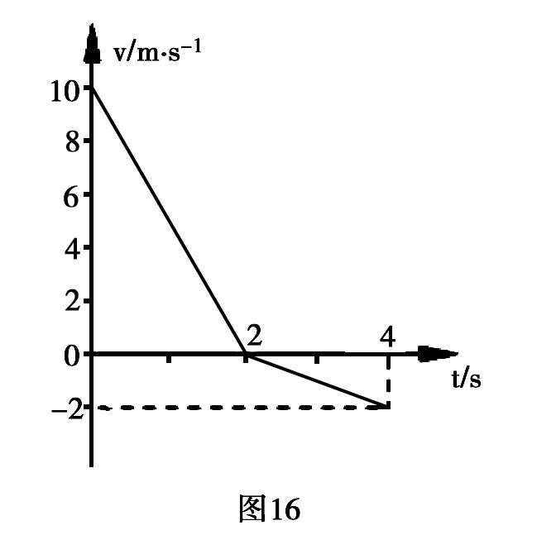

求:（1）体在0-2秒内的加速度；
（2）物体在2-4秒内的加速度；
（3）物体与水平面间的动摩擦因数μ；
（4）F的大小。（g取10m/s²）

怀柔区2015-2016高一理必修1结业考试试题
参考答案及评分标准

一、选择题（每小题3分，共48分）
题号 | 1 | 2 | 3 | 4 | 5 | 6 | 7 | 8 | 9 | 10 | 11 | 12 | 13 | 14 | 15 | 16
答案 | B | C | C | B | D | A | A | C | D | D | C | D | B | C | B | D
二、填空题（ 每空2分，共14分）
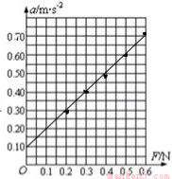
17．（1） C （2） B 、 D
（3）＝ 2.40
＝ 0.99
（4）请在右图中作出a-F图象
图象不过坐标原点的原因可能是平衡摩擦过度或木板一端垫得过高 。

18、 等效 __C
三、论述题（38分）
19 题 （8分）
解： (1) 设v₀＝0， v_{t}＝3 m/s，t＝1s
依据$a=\frac{v_{t}−v_{0}}{t}$ ．．．．．．．．．．．．．．．．．．．．．．．．．．．3分
代入数据得a＝3 m/s² ．．．．．．．．．．．．．．．．．．．．．．．．1分
(2)
S= ．．．．．．．．．．．．．．．．．．．．．3分
．．．．．．．．．．．．．．．．．．．．．．．．．1分

20题（10分）
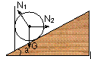

解：（1）球体受力如图所示。（2分），每一个力1分，N₁和N₂的作用点画在接触处不扣分）
（2）小球的受力分析如右图所示，由共点力的平衡条件可得：
N₂=N₁sin37° ① ……………………3分
G=N₁cos37° ② …………………… 3分
联合以上各式解得：
N₁=25N ……………………………1分
N₂=15N ……………………………1分

21题（10分）
解：（1）由$S=\frac{1}{2}{\text{gt}}^{2}$有 ．．．．．．．．．．．．．．．．．．．．．3分
．．．．．．．．．．．．．．．．．．．．．．．1分
（2）由$V_{t}^{2}−V_{0}^{2}=2\text{gs}$有 ．．．．．．．．．．．．．．．．．．．．．．．2分
．．．．．．．．．．．．．．．1分
(3) ．．．．．．．．．．．．．．．．．．．．．．．2分
= ．．．．．．．．．．．．．．．．．．．．．．．1分

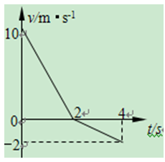
22题（10分）
解：由图象可得：
0—2s内物体的加速度， ．．．．．．．．．3分
2—4s内物体的加速度。 ．．．．．．．．3分
根据牛顿第二定律：0—2s内， ① ．．．．．．．．．．1分
2—4s内， ② ．．．．．．．．．1分
联立①②式代入数据，得： ．．．．．．．．． 1分
F=-60(N) ．．．．．．．．．．1分

